**Сценарий интеллектуальной игры совместно с детьми и родителями «Знатоки правил дорожного движения»**

Цель: повышение профилактической работы по предупреждению детского дорожно-транспортного травматизма с родителями и детьми

Задачи:

- Содействовать организации активного сотрудничества педагогов- детей - родителей;

- Закреплять знания о правилах дорожного движения;

- Воспитывать дисциплинированных участников дорожного движения;

-Способствовать созданию положительного эмоционального настроения.

Оборудование: презентация, конверты с разрезными картинками дорожных знаков, карточки со словом из песни (пешеходы, автомобили); карточки со словами (, «тротуар», «зебра») для объяснения команде.

**Ход игры:**

*Ведущий:* Здравствуйте, дорогие друзья! Сегодня мы с вами встретились на интеллектуально-развлекательной игре, задания и вопросы, которой, будут посвящены правилам дорожного движения. Участниками игры станут 2 команды: команда – родителей и команда – детей.

**Задание 1**

- Отгадайте загадку и по отгадке придумайте м название команды:

1. Этот конь не ест овса,

Вместо ног – два колеса

Сядь верхом и мчись на нем,

Только лучше правь рулем (велосипед)

Это что за зверь такой  
Пробежал по мостовой,  
На ногах его - резина,  
А питается бензином?  
Он рычит, клубится пыль.  
Что за зверь? ...  
 (Автомобиль)

Две команды: название первой команды – велосипедисты, второй – автомобилисты)

***Ведущий*** *представляет жюри, в состав которого входит инспектор ГИПДД, руководитель ДОУ и методист.*

***Ведущий*** *объявляет* ***Литературную минутку*** *(дети читают стихи )*

*Дети читают стихи:*

1. В центре города большого

Очень много есть дорог,

И, конечно, важно чтобы,

Перейти их каждый мог.

И поэтому придумал кто-то правила , друзья.

Эти правила движенья и хожденья,

и вожденья забывать никак нельзя!

2. Правила движенья

Взрослые и дети соблюдать должны.

Правила движенья,

С самого рожденья

Каждому полезны и нужны.

3. Мы по городу шагаем,

Мы по городу идем

Никому мы не мешаем

Потому, что дорожные правила все знаем!

*Ведущий объявляет разминку на внимание «***Разноцветные ладошки»**

Я называю слово, а вы показываете движение:

Красный – стоите по стойке «смирно»

Зеленый – шагаете на месте

Желтый – хлопаете в ладоши.

**Задание 2**

1**. Интеллектуальная разминка** «Назови сказочное транспортное средство»

*Ведущий:* Команды должны ответить на вопрос: «На чем передвигались герои из сказок или мультфильмов? Выигрывает та команда, которая больше даст правильных ответов:

- На чем ездил почтальон Печкин?

- На чем ехал Емеля во дворец?

- На чем поехала Золушка во дворец?

- На чем летает Баба Яга?

- Как передвигался Карлсон?

На чем ездил Кот Леопольд?

**Задание 3** **«Собери картинку»**

Участники собирают разрезные картинки и называют дорожные знаки.

**Задание 4 для капитанов «Объяснялки»**

На карточке написаны слова, капитаны команд должны объяснить не называя это слово, так, чтобы они смогли угадать.

- пешеходный переход, безопасность, дорога.

- тротуар, регулировщик

**Физкультурная минутка: Игра** «**Разрешается – запрещается»**

*Участники выполняют движения, если это разрешается делать – хлопают, запрещается - топают.*

- перебегать улицу перед идущим транспортом?

- идут по дороге;

- переходить улицу на красный свет;

- велосипедистам целятся за проезжающую машину;

- помогать старому человеку переходить улицу;

- обходить автобус спереди (запрещается)

- обходить автобус сзади (разрешается);

- ехать на велосипеде по зебре (запрещается);

- переходить улицу на желтый свет светофора;

**Задание 5 «Исправь ошибку»**

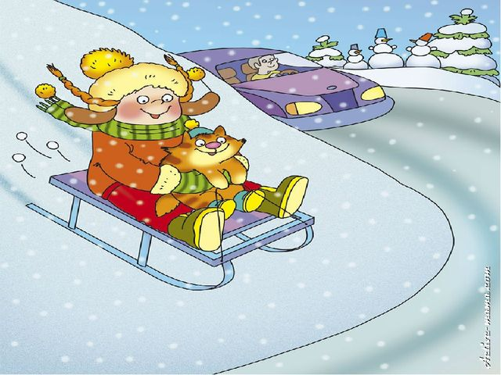На экране сюжеты и участники игры отмечают ошибки или нарушения правил дорожного движения.

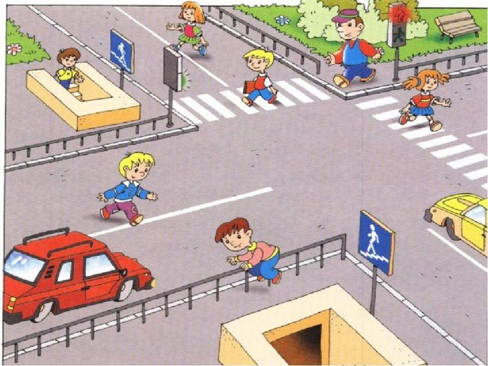

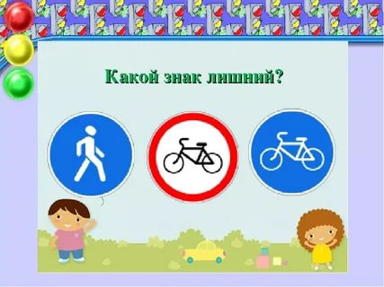**Задание 6 «Угадай, какой знак лишний?»**

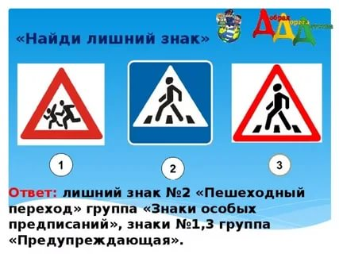

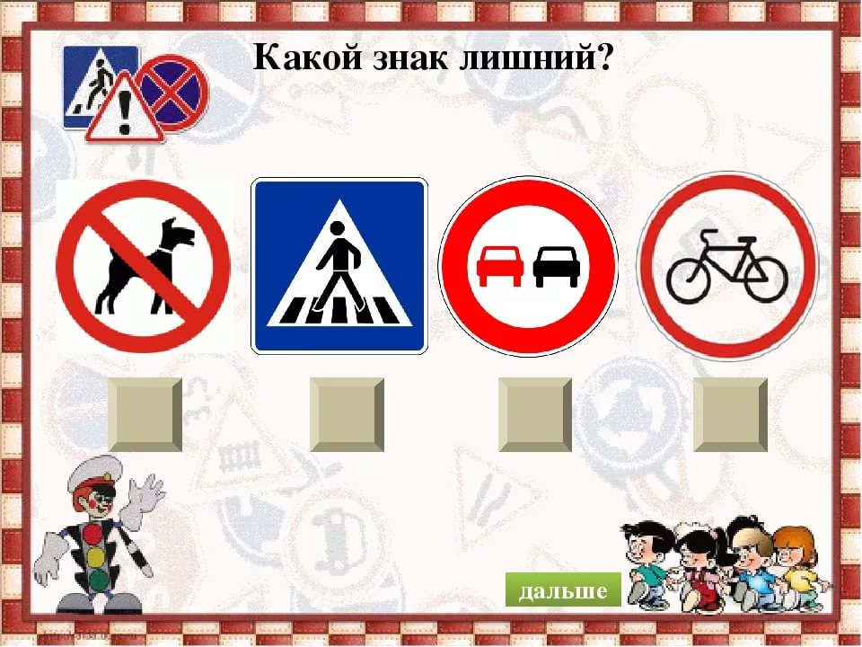

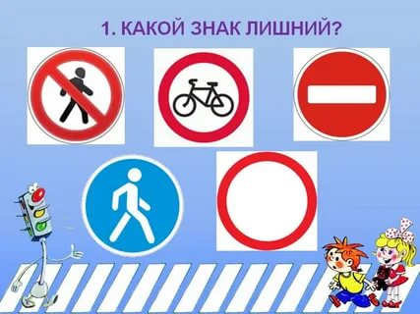

**Задание 7 «Реши ребус»**

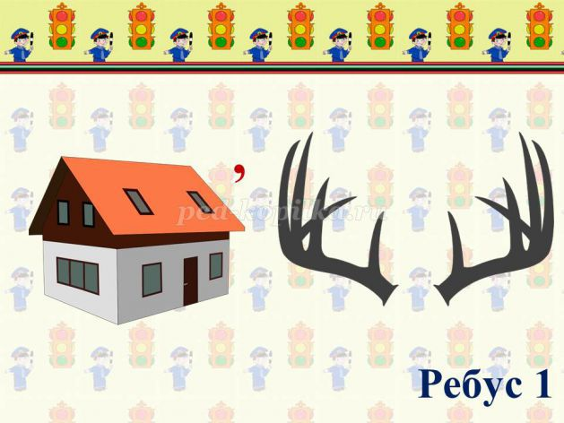

(дорога) (переход)

**Задание 8 «Исполни песню»**

На карточках написано слово (картинка), участники должны исполнить песню, в которой встречается это слово:

«автомобили»; «пешеходы»

*Ведущий:* Пока уважаемое жюри подводит итоги интеллектуальной викторины, дети исполнят частушки:

Мы сегодня вместе дружно

Вам частушки пропоём

Про дорожное движенье

И про правила в нём.

На посту стоит он важно,

Всем, мигая говорит:

«Если свет горит зеленый,

Пешеходам путь открыт!»

Чтоб дорогу перейти

Зебру в линию найди –

Важную и ровную,

Дорожку пешеходную!

В день рожденья Пете дед

Подарил велосипед,

Но забыл ему сказать:

«На шоссе не выезжать!»

Папа денег накопил,

Мерседес себе купил,

Но забыл на радости

О кресле безопасности!

Всем ребятам, спору нет,

По душе велосипед.

Но кататься детворе

Можно только во дворе.

Пешеходы, пешеходы

Будьте вы все бдительны.

Берегите и себя,

А еще водителей

Соблюдать мы все должны

Правила движения,

И тогда у нас не будет

В жизни огорчения.

Ой, топну ногой,

Да притопну другой,

Если ПДД не знаешь,

То из дома ни ногой!

У-У-Ух!

В конце вручение подарки и благодарственные письма командам.